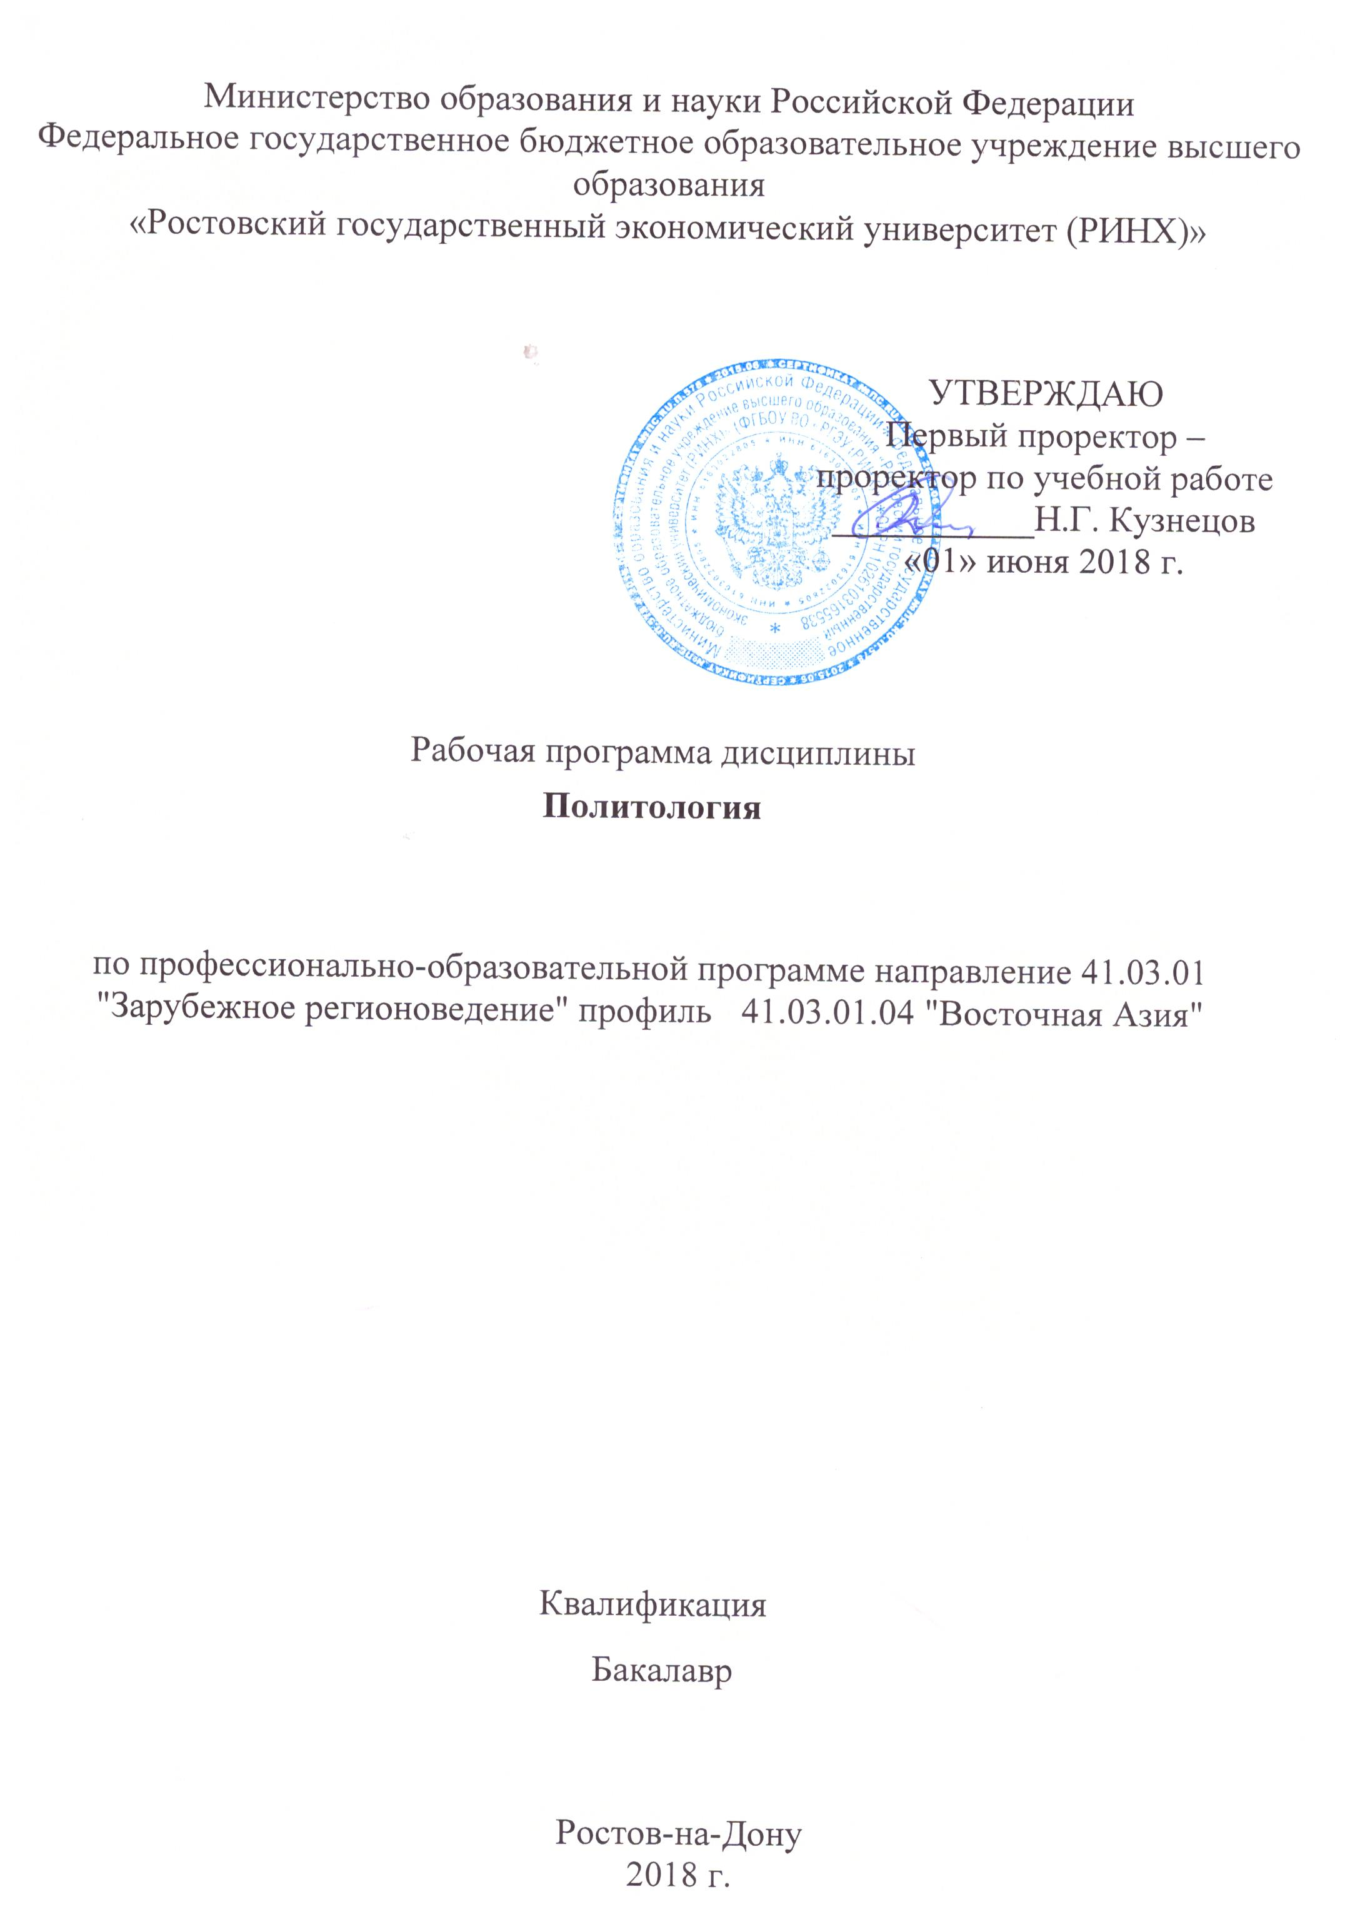
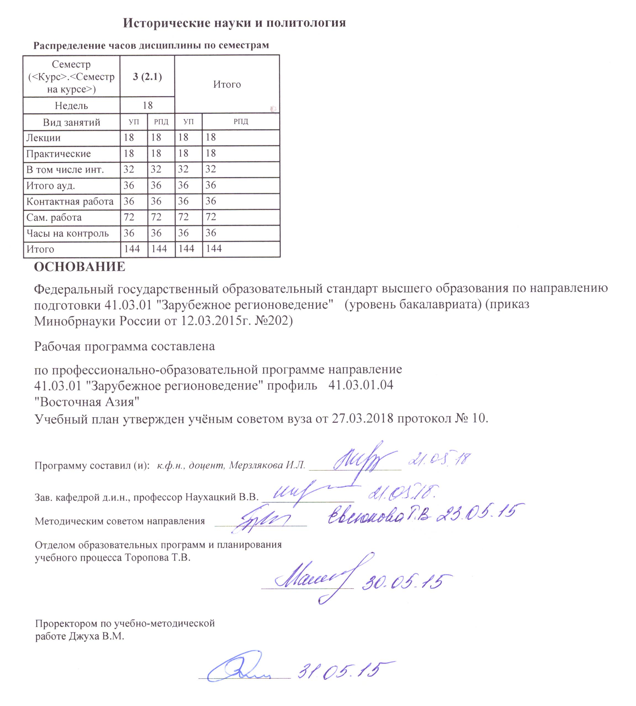
 |  |  |  |  |  |  |  |  |  |  | стр. 3
 |  |  |  |  |  | Визирование РПД для исполнения в очередном учебном году
 | Отдел образовательных программ и планирования учебного процесса Торопова Т.В.
 |  |  |  |  | _________________
Рабочая программа пересмотрена, обсуждена и одобрена для
исполнения в 2019-2020 учебном году на заседании
 | кафедры
 |  | Исторические науки и политология
 | Зав. кафедрой д.и.н., профессор Наухацкий В.В. _________________
 | Программу составил (и): |  | к.ф.н., доцент, Мерзлякова И.Л. _________________
 |  |  |  |  |  | Визирование РПД для исполнения в очередном учебном году
 | Отдел образовательных программ и планирования учебного процесса Торопова Т.В.
Рабочая программа пересмотрена, обсуждена и одобрена для
исполнения в 2020-2021 учебном году на заседании
 | кафедры
 |  | Исторические науки и политология
 | Зав. кафедрой д.и.н., профессор Наухацкий В.В. _________________
 | Программу составил (и): |  |  | к.ф.н., доцент, Мерзлякова И.Л. _________________
 |  |  |  |  |  | Визирование РПД для исполнения в очередном учебном году
 | Отдел образовательных программ и планирования учебного процесса Торопова Т.В.
Рабочая программа пересмотрена, обсуждена и одобрена для
исполнения в 2021-2022 учебном году на заседании
 | кафедры
 |  | Исторические науки и политология
 | Зав. кафедрой д.и.н., профессор Наухацкий В.В. _________________
 | Программу составил (и): |  |  | к.ф.н., доцент, Мерзлякова И.Л. _________________
 |  |  |  |  |  | Визирование РПД для исполнения в очередном учебном году
 | Отдел образовательных программ и планирования учебного процесса Торопова Т.В.
Рабочая программа пересмотрена, обсуждена и одобрена для
исполнения в 2022-2023 учебном году на заседании
 | кафедры
 |  | Исторические науки и политология
 | Зав. кафедрой д.и.н., профессор Наухацкий В.В. _________________
 | Программу составил (и): |  |  | к.ф.н., доцент, Мерзлякова И.Л. _________________

УП: 41.03.01_1.plx |  |  |  |  | стр. 4
1. ЦЕЛИ ОСВОЕНИЯ ДИСЦИПЛИНЫ
1.1 |  | Цели освоения дисциплины: формирование у будущих специалистов научного представления о политической власти понимание социально-политических проблем, источников их возникновения и возможных путей решения; формирование у студентов системы знаний об эффективных способах взаимодействия с политической властью; целостного представления о политической власти; содействовать политической социализации студентов.
1.2 |  | Задачи: изучение базовых категорий политологии; политических концепций; определение основных субъектов политической власти; принципов разделения властей; научить оценивать эффективность и легитимность власти; научить студентов самостоятельно и систематически совершенствовать систему политических знаний.
2. МЕСТО ДИСЦИПЛИНЫ В СТРУКТУРЕ ОБРАЗОВАТЕЛЬНОЙ ПРОГРАММЫ
Цикл (раздел) ООП: |  |  | Б1.В
2.1 |  | Требования к предварительной подготовке обучающегося:
2.1.1 |  | Для успешного освоения дисциплины студент должен иметь подготовку по история
2.1.2 |  | История
2.2 |  | Дисциплины и практики, для которых освоение данной дисциплины (модуля) необходимо как предшествующее:
2.2.1 |  | Правоведение
3. ТРЕБОВАНИЯ К РЕЗУЛЬТАТАМ ОСВОЕНИЯ ДИСЦИПЛИНЫ
ОПК-6: способностью учитывать характер исторически сложившихся социально-экономических, политических и правовых систем при рассмотрении особенностей политической культуры и менталитета народов региона специализации
Знать:
 | основные понятия дисциплины, научно-исследовательскую литературу и источники, раскрывающие характер исторически сложившихся социально-экономических, политических и правовых систем при рассмотрении особенностей политической культуры, менталитета народов региона специализации.
Уметь:
 | определять специфику характера исторически сложившихся социально-экономических, политических и правовых систем и особенности политической культуры, менталитета народов региона специализации.
Владеть:
 | научными методами сбора, систематизации и анализа информации о характере исторически сложившихся социально- экономических, политических и правовых систем при рассмотрении особенностей политической культуры, менталитета народов региона специализации.
ОПК-10: способностью применять научные подходы, концепции и методы, выработанные в рамках теории международных отношений, сравнительной политологии, экономической теории к исследованию конкретных страновых и региональных проблем
Знать:
 | основные научные подходы, концепции и методы, выработанные в рамках теории международных отношений, сравнительной политологии, экономической теории к исследованию конкретных страновых и региональных проблем.
Уметь:
 | применять основные научные подходы, концепции и методы, выработанные в рамках теории международных отношений, сравнительной политологии, экономической теории к исследованию конкретных страновых и региональных проблем.
Владеть:
 | методами теории международных отношений, сравнительной политологии, экономической теории к исследованию конкретных страновых и региональных проблем.
ОПК-12: способностью владеть основами исторических и политологических методов, уметь анализировать современные политические тенденции на уровне регионов и стран с учетом исторической ретроспективы
Знать:
 | исторические и политические методы анализа современных политических тенденций на уровне регионов и стран с учетом исторической ретроспективы.
Уметь:
 | анализировать современные политические тенденции на уровне регионов и стран с учетом исторической ретроспективы.
Владеть:
 | историческими и политическими методами анализа современных политических тенденций на уровне регионов и стран с учетом исторической ретроспективы.
ПК-6: владением знаниями о ключевых направлениях внешней политики зарубежных стран, особенностей их дипломатии и взаимоотношений с Россией

УП: 41.03.01_1.plx |  |  |  |  |  |  |  |  |  | стр. 5
Знать:
 | специфику направлений внешней политики зарубежных стран, особенности дипломатии и взаимоотношений с Россией
Уметь:
 | определять специфику направлений внешней политики зарубежных стран, особенности дипломатии и взаимоотношений с Россией.
Владеть:
 | методами сбора, систематизации и анализа информации в процессе определения основных направлений внешней политики зарубежных стран, особенности дипломатии и взаимоотношений с Россией.
4. СТРУКТУРА И СОДЕРЖАНИЕ ДИСЦИПЛИНЫ (МОДУЛЯ)
Код занятия |  | Наименование разделов и тем /вид занятия/ | Семестр / Курс |  | Часов | Компетен-  ции | Литература | Интре ракт. | Примечание
 |  | Раздел 1. Модуль 1 «Теоретические вопросы изучения дисциплины»
1.1 |  | «Предмет и структура политологии». Объект, предмет, цели и задачи дисциплины. Структура и функции политологии. Политико-властные отношения и их роль в современном обществе. /Лек/ | 3 |  | 2 | ОПК-6 ОПК -10 ОПК-12 ПК-6 | Л2.2  Э1 Э2 Э3 | 2
1.2 |  | «Предмет и структура политологии». Объект, предмет, цели и задачи дисциплины. Структура и функции политологии. Политико-властные отношения и их роль в современном обществе. /Пр/ | 3 |  | 2 | ОПК-6 ОПК -10 ОПК-12 ПК-6 | Л1.1 Л1.3 Л2.1 | 0
1.3 |  | Темы рефератов 1.История политических учений.  3.Российская политическая традиция.  /Ср/ | 3 |  | 8 | ОПК-6 ОПК -10 ОПК-12 ПК-6 | Л3.1 | 0
1.4 |  | «Социально-классовые слои и группы, масса и личность как субъекты и объекты политики». Социально- классовая структура общества и политические интересы. Институциональные механизмы и способы социального представительства в политике. Личность как «мера политики» и субъект политико-властных отношений. Политическая социализация личности. /Лек/ | 3 |  | 2 | ОПК-6 ОПК -10 ОПК-12 ПК-6 | Л1.3 Л2.2  Э1 Э2 Э3 | 2
1.5 |  | «Социально-классовые слои и группы, масса и личность как субъекты и объекты политики». Социально- классовая структура общества и политические интересы. Институциональные механизмы и способы социального представительства в политике. Личность как «мера политики» и субъект политико-властных отношений. Политическая социализация личности. /Пр/ | 3 |  | 2 | ОПК-6 ОПК -10 ОПК-12 ПК-6 | Л1.1 Л2.1 | 2
1.6 |  | Темы рефератов 1.Основная проблематика и направления мировой политической мысли. Типология политических мировоззрений.  2.Возникновение и развитие, политических знаний в Древнем мире (Конфуций, Платон, Аристотель).  /Ср/ | 3 |  | 8 | ОПК-6 ОПК -10 ОПК-12 ПК-6 | Л3.1 | 0

УП: 41.03.01_1.plx |  |  |  |  |  |  |  |  | стр. 6
1.7 | «Индивидуальное и групповое политическое лидерство». Политическое лидерство как базовый элемент групповой организации. Функции и характеристика политического лидерства. Роль политических элит, типология, механизмы воспроизводства и циркуляция политических элит. /Лек/ | 3 |  | 2 | ОПК-6 ОПК -10 ОПК-12 ПК-6 | Л2.2  Э1 Э2 Э3 | 2
1.8 | «Индивидуальное и групповое политическое лидерство». Политическое лидерство как базовый элемент групповой организации. Функции и характеристика политического лидерства. Роль политических элит, типология, механизмы воспроизводства и циркуляция политических элит. /Пр/ | 3 |  | 2 | ОПК-6 ОПК -10 ОПК-12 ПК-6 | Л1.1 Л2.1 | 2
1.9 | Темы рефератов 1.Многообразие политических концепций XX века.  2.Развитие политической мысли в России.  /Ср/ | 3 |  | 8 | ОПК-6 ОПК -10 ОПК-12 ПК-6 | Л3.1 | 0
 | Раздел 2. Модуль 2 «Современные политические системы»
2.1 | «Структурно-функциональная организация и типология политических систем и политических режимов». Политическая система: понятие, структурные элементы и механизмы функционирования. Тоталитарные и авторитарные системы власти. Демократия как тип политического режима. Права и свободы человека и международные «стандарты». /Лек/ | 3 |  | 2 | ОПК-6 ОПК -10 ОПК-12 ПК-6 | Л2.2  Э1 Э2 Э3 | 2
2.2 | «Структурно-функциональная организация и типология политических систем и политических режимов». Политическая система: понятие, структурные элементы и механизмы функционирования. Тоталитарные и авторитарные системы власти. Демократия как тип политического режима. Права и свободы человека и международные «стандарты». /Пр/ | 3 |  | 2 | ОПК-6 ОПК -10 ОПК-12 ПК-6 | Л1.1 Л2.1 | 2
2.3 | Темы рефератов 1.Политическая концепция Киевской Руси (Митрополит Илларион, В. Мономах).  2.Политические теории Московского государства (Старец Филофей, И. Пересветов, Иван IV, А. Курбский).  /Ср/ | 3 |  | 8 | ОПК-6 ОПК -10 ОПК-12 ПК-6 | Л3.1 | 0
2.4 | «Государство как основной институт политической системы». Происхождение, сущность и основные признаки государства. Формы правления и формы государственного устройства. Особенности структурно- функциональной организации государственной власти в Российской Федерации. Выборы как институт воспроизводства и обновления власти. /Лек/ | 3 |  | 2 | ОПК-6 ОПК -10 ОПК-12 ПК-6 | Л2.2  Э1 Э2 Э3 | 2

УП: 41.03.01_1.plx |  |  |  |  |  |  |  |  | стр. 7
2.5 | «Государство как основной институт политической системы». Происхождение, сущность и основные признаки государства. Формы правления и формы государственного устройства. Особенности структурно- функциональной организации государственной власти в Российской Федерации. Выборы как институт воспроизводства и обновления власти. /Пр/ | 3 |  | 2 | ОПК-6 ОПК -10 ОПК-12 ПК-6 | Л1.1 Л2.1 | 2
2.6 | Темы рефератов 1.Славянофилы и западники.  2.Особенности российского либерализма, консерватизма, анархизма и социализма.  /Ср/ | 3 |  | 8 | ОПК-6 ОПК -10 ОПК-12 ПК-6 | Л3.1 | 0
2.7 | « Политические партии и группы интересов». Политический плюрализм и многопартийность. Сущность, структурные элементы и классификация политических партий. Происхождение и сущность лоббизма. Генезис многопартийности в России. /Лек/ | 3 |  | 2 | ОПК-6 ОПК -10 ОПК-12 ПК-6 | Л2.2  Э1 Э2 Э3 | 2
2.8 | « Политические партии и группы интересов». Политический плюрализм и многопартийность. Сущность, структурные элементы и классификация политических партий. Происхождение и сущность лоббизма. Генезис многопартийности в России. /Пр/ | 3 |  | 2 | ОПК-6 ОПК -10 ОПК-12 ПК-6 | Л1.1 Л1.2 Л1.3 Л2.1 | 2
2.9 | Темы рефератов 1.Веховское и сменовеховское течения.  2.Политическая мысль советского периода и российской эмиграции. Политические идеологии современной России».  /Ср/ | 3 |  | 8 | ОПК-6 ОПК -10 ОПК-12 ПК-6 | Л1.2 Л1.3 Л3.1 | 0
2.10 | «Культурологические и идеологические детерминанты политики и политико-властных отношений». Сущность, структурные элементы и типология политической культуры. Традиционная, автократическая и демократическая политические культуры. Генезис и содержательные стороны консерватизма и либерализма. Эволюция и основные разновидности правого и левого радикализма. /Лек/ | 3 |  | 2 | ОПК-6 ОПК -10 ОПК-12 ПК-6 | Л1.3 Л2.2  Э1 Э2 Э3 | 2
2.11 | «Культурологические и идеологические детерминанты политики и политико-властных отношений». Сущность, структурные элементы и типология политической культуры. Традиционная, автократическая и демократическая политические культуры. Генезис и содержательные стороны консерватизма и либерализма. Эволюция и основные разновидности правого и левого радикализма. /Пр/ | 3 |  | 2 | ОПК-6 ОПК -10 ОПК-12 ПК-6 | Л1.1 Л2.1 | 2

УП: 41.03.01_1.plx |  |  |  |  |  |  |  |  | стр. 8
2.12 | Темы рефератов 1.Происхождение и сущность лоббизма.  2.Генезис многопартийности в России.  /Ср/ | 3 |  | 8 | ОПК-6 ОПК -10 ОПК-12 ПК-6 | Л1.2 Л3.1 | 0
2.13 | «Индивидуальная и массовая психология политического поведения». Эгоцентрические и социоцентрические мотивации политики и власти как психологических категорий. Психологические факторы группового и массового политического поведения. /Лек/ | 3 |  | 2 | ОПК-6 ОПК -10 ОПК-12 ПК-6 | Л1.2 Л2.2  Э1 Э2 Э3 | 2
2.14 | «Индивидуальная и массовая психология политического поведения». Эгоцентрические и социоцентрические мотивации политики и власти как психологических категорий. Психологические факторы группового и массового политического поведения. /Пр/ | 3 |  | 2 | ОПК-6 ОПК -10 ОПК-12 ПК-6 | Л1.1 Л1.2 Л2.1 | 2
2.15 | Темы рефератов 1.Природа и психология социально- политических конфликтов и кризисов.  2.Специфика политической ментальности россиян.  /Ср/ | 3 |  | 8 | ОПК-6 ОПК -10 ОПК-12 ПК-6 | Л1.2 Л3.1 | 0
2.16 | «Индивидуальная и массовая психология политического поведения». Природа и психология социально- политических конфликтов и кризисов. Специфика политической ментальности россиян. /Лек/ | 3 |  | 2 | ОПК-6 ОПК -10 ОПК-12 ПК-6 | Л1.2 Л2.2  Э1 Э2 Э3 | 0
2.17 | «Индивидуальная и массовая психология политического поведения». Природа и психология социально- политических конфликтов и кризисов. Специфика политической ментальности россиян. /Пр/ | 3 |  | 2 | ОПК-6 ОПК -10 ОПК-12 ПК-6 | Л1.1 Л2.1 | 2
2.18 | Темы рефератов 1.Индивидуальная и массовая психология политического поведения.  2.Эгоцентрические и социоцентрические мотивации политики и власти как психологических категорий.  /Ср/ | 3 |  | 8 | ОПК-6 ОПК -10 ОПК-12 | Л3.1 | 0
2.19 | /Экзамен/ | 3 |  | 36 | ОПК-6 ОПК -10 ОПК-12 ПК-6 | Л1.1 Л2.1 Л2.2 Л3.1  Э1 Э2 Э3 | 0
5. ФОНД ОЦЕНОЧНЫХ СРЕДСТВ
5.1. Фонд оценочных средств для проведения промежуточной аттестации
Вопросы к экзамену
1. Объект, предмет, цели и задачи «Политологии» как научно-исследовательского направления.
2. Структура и функции «Политологии» как науки.
3. Политико-властные отношения и их роль в современном обществе.
4. Социально-классовые слои и группы, масса и личность как субъекты и объекты политики.
5. Социально-классовая структура общества и политические интересы.
6. Институциональные механизмы и способы социального представительства в политике. 7. Личность как «мера политики» и субъект политико-властных отношений.
8. Политическая социализация личности.
9. Индивидуальное и групповое политическое лидерство.
10. Политическое лидерство как базовый элемент групповой организации.

УП: 41.03.01_1.plx |  |  |  |  | стр. 9
11. Функции и характеристика политического лидерства.
12. Роль политических элит, типология, механизмы воспроизводства и циркуляция политических элит.
13. Структурно-функциональная организация и типология политических систем и политических режимов.
14. Политическая система: понятие, структурные элементы и механизмы функционирования. 15. Тоталитарные и авторитарные системы власти.
16. Демократия как тип политического режима.
17. Права и свободы человека и международные «стандарты».
18. Государство как основной институт политической системы.
19. Происхождение, сущность и основные признаки государства.
20. Формы правления и формы государственного устройства.
21. Особенности структурно-функциональной организации государственной власти в Российской Федерации.
22. Выборы как институт воспроизводства и обновления власти.
23. Политические партии и группы интересов.
24. Политический плюрализм и многопартийность.
25. Сущность, структурные элементы и классификация политических партий.
26. Происхождение и сущность лоббизма.
27. Генезис многопартийности в России.
28. Культурологические и идеологические детерминанты политики и политико-властных отношений.
29. Сущность, структурные элементы и типология политической культуры.
30. Традиционная, автократическая и демократическая политические культуры.
31. Генезис и содержательные стороны консерватизма и либерализма.
32. Эволюция и основные разновидности правого и левого радикализма.
33. Индивидуальная и массовая психология политического поведения.
34. Эгоцентрические и социоцентрические мотивации политики и власти как психологических категорий.
35. Психологические факторы группового и массового политического поведения.
36. Природа и психология социально-политических конфликтов и кризисов.
37. Специфика политической ментальности россиян.
5.2. Фонд оценочных средств для проведения текущего контроля
Структура и содержание фонда оценочных средств представлены в Приложении 1 к рабочей программе дисциплины
6. УЧЕБНО-МЕТОДИЧЕСКОЕ И ИНФОРМАЦИОННОЕ ОБЕСПЕЧЕНИЕ ДИСЦИПЛИНЫ (МОДУЛЯ)
6.1. Рекомендуемая литература
6.1.1. Основная литература
 | Авторы, составители | Заглавие |  | Издательство, год | Колич-во
Л1.1 | Самыгин П. С. | История политических и правовых учений |  | Ростов н/Д: Феникс, 2016 | 70
Л1.2 | Зеленков М. Ю. | Зеленков, М.Ю. Политология : учебник / М.Ю. Зеленков. - Москва : Издательско-торговая корпорация «Дашков и К°», 2017. - 340 с. - (Учебные издания для бакалавров). - Библиогр. в кн. - ISBN 978-5-394-01917-3 ; То же [Электронный ресурс]. - URL: http://biblioclub.ru/index.php?page=book&id=450794 (09.07.2018). |  | Москва: Издательско- торговая корпорация «Дашков и К°», 2017 | http://biblioclub.ru/ - неограниченный доступ для зарегистрированных пользователей
Л1.3 | Капицын В. М., Мокшин В. К., Новгородцева С. Г. | Политология : учебное пособие / под ред. В.М. Капицына, В.К. Мокшина, С.Г. Новгородцевой ; Министерство образования и науки Российской Федерации и др. - Москва : Издательско-торговая корпорация «Дашков и К°», 2017. - 596 с. : ил. - Библиогр.: с. 593. - ISBN 978-5-394-01100-9 ; То же [Электронный ресурс]. - URL: http://biblioclub.ru/index.php?page=book&id=454097 (09.07.2018). |  | Москва: Издательско- торговая корпорация «Дашков и К°», 2017 | http://biblioclub.ru/ - неограниченный доступ для зарегистрированных пользователей
6.1.2. Дополнительная литература
 | Авторы, составители | Заглавие |  | Издательство, год | Колич-во
Л2.1 | Денисенко И. Ф. | История политических учений: учеб. пособие для студентов вузов и фак. гуманитар. и социально-экон. профиля |  | Ростов н/Д: Феникс, 2015 | 30
Л2.2 | Мухаев Р. Т. | Политология: учеб. для вузов |  | М.: ЮНИТИ- ДАНА, 2008 | 96
6.1.3. Методические разработки
 | Авторы, составители | Заглавие |  | Издательство, год | Колич-во
Л3.1 | Мачин И. Ф. | История политических и правовых учений: учеб. пособие для студентов высш. учеб. заведений, обучающихся по юрид. напр. и спец. |  | М.: Юрайт, 2016 | 30
6.2. Перечень ресурсов информационно-телекоммуникационной сети "Интернет"
Э1 | Агентство политических новостей (АПН) – www.apn.ru
Э2 | Центр социально-консервативной политики – http://www.cscp.ru/

УП: 41.03.01_1.plx |  |  |  | стр. 10
Э3 | Центр проблемного анализа и государственно-управленческого проектирования – http://www.rusrand.ru/
6.3. Перечень программного обеспечения
6.3.1 |  | Microsoft Office
6.4 Перечень информационных справочных систем
6.4.1 |  | Консультант +
7. МАТЕРИАЛЬНО-ТЕХНИЧЕСКОЕ ОБЕСПЕЧЕНИЕ ДИСЦИПЛИНЫ (МОДУЛЯ)
7.1 |  | Помещения для проведения всех видов работ, предусмотренных учебным планом, укомплектованы необходимой специализированной учебной мебелью и техническими средствами обучения. Для проведения лекционных занятий используется демонстрационное оборудование.
8. МЕТОДИЧЕСТКИЕ УКАЗАНИЯ ДЛЯ ОБУЧАЮЩИХСЯ ПО ОСВОЕНИЮ ДИСЦИПЛИНЫ (МОДУЛЯ)
Методические указания по освоению дисциплины представлены в Приложении 2 к рабочей программе дисциплины.

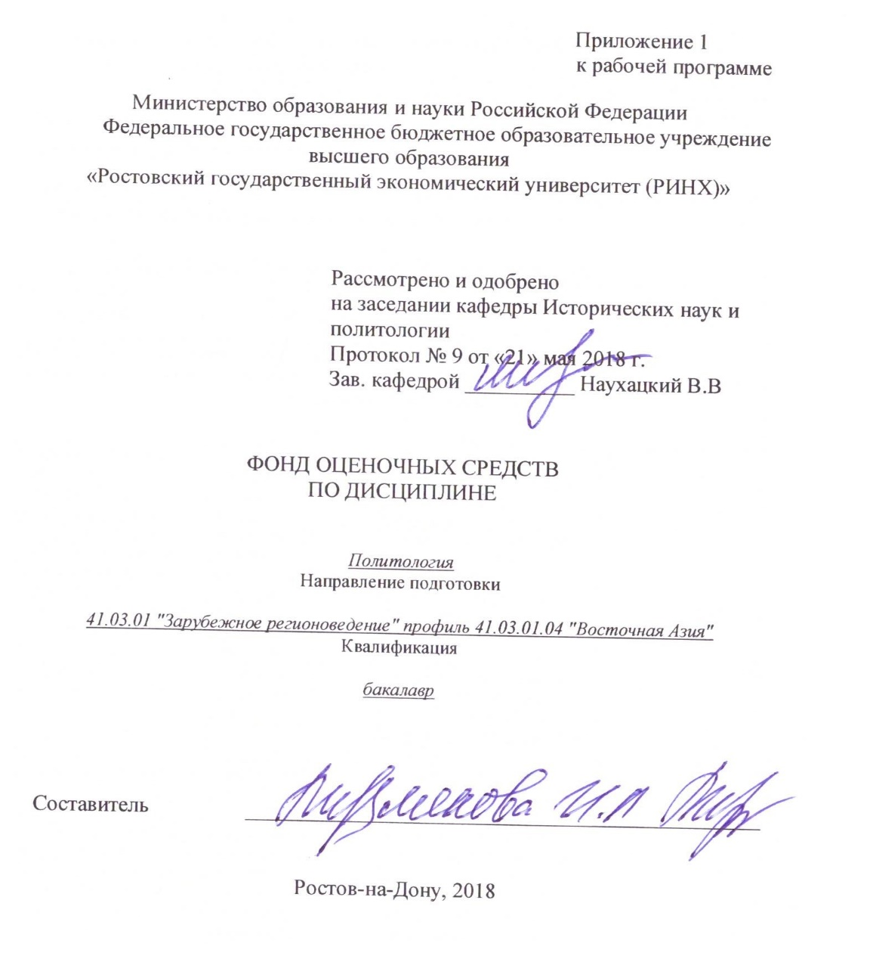

Оглавление

1 Перечень компетенций с указанием этапов их формирования в процессе освоения образовательной программы 3
2 Описание показателей и критериев оценивания компетенций на различных этапах их формирования, описание шкал оценивания 3
3 Типовые контрольные задания или иные материалы, необходимые для оценки знаний, умений, навыков и (или) опыта деятельности, характеризующих этапы формирования компетенций в процессе освоения образовательной программы 7
4 Методические материалы, определяющие процедуры оценивания знаний, умений, навыков и (или) опыта деятельности, характеризующих этапы формирования компетенций 11

1 Перечень компетенций с указанием этапов их формирования в процессе освоения образовательной программы
1. Перечень компетенций с указанием этапов их формирования представлен в п. 3. «Требования к результатам освоения дисциплины» рабочей программы дисциплины».

2 Описание показателей и критериев оценивания компетенций на различных этапах их формирования, описание шкал оценивания

2.1 Показатели и критерии оценивания компетенций:
ЗУН, составляющие компетенцию | Показатели оценивания | Критерии оценивания | Средства оценивания
ОПК-6: способностью учитывать характер исторически сложившихся социально-экономических, политических и правовых систем при рассмотрении особенностей политической культуры и менталитета народов региона специализации

Знать: основные понятия дисциплины, научно-исследовательскую литературу и источники, раскрывающие характер исторически сложившихся социально-экономических, политических и правовых систем при рассмотрении особенностей политической культуры, менталитета народов региона специализации. | поиск и сбор необходимой литературы, использование различных баз данных, использование современных информационно- коммуникационных технологий и глобальных информационных ресурсов | полнота и содержательность ответа; умение приводить примеры; умение отставить свою позицию; умение пользоваться дополнительной литературой при подготовке к занятиям; соответствие представленной в ответах информации материалам лекции и учебной литературы, сведениям из информационных ресурсов Интернет | Д  Р
Уметь: определять специфику характера исторически сложившихся социально-экономических, политических и правовых систем и особенности политической культуры, менталитета народов региона специализации. | поиск и сбор необходимой литературы, использование различных баз данных, использование современных информационно- коммуникационных технологий и глобальных информационных ресурсов | полнота и содержательность ответа; умение приводить примеры; умение отставить свою позицию; умение пользоваться дополнительной литературой при подготовке к занятиям; соответствие представленной в ответах информации материалам лекции и учебной литературы, сведениям из информационных ресурсов Интернет | Д  Р
Владеть: научными методами сбора, систематизации и анализа информации о характере исторически сложившихся социально-экономических, политических и правовых систем при рассмотрении особенностей политической культуры, менталитета народов региона специализации. | поиск и сбор необходимой литературы, использование различных баз данных, использование современных информационно- коммуникационных технологий и глобальных информационных ресурсов | полнота и содержательность ответа; умение приводить примеры; умение отставить свою позицию; умение пользоваться дополнительной литературой при подготовке к занятиям; соответствие представленной в ответах информации материалам лекции и учебной литературы, сведениям из информационных ресурсов Интернет | Д.  Р
ОПК-10: способностью применять научные подходы, концепции и методы, выработанные в рамках теории международных отношений, сравнительной политологии, экономической теории к исследованию конкретных страновых и региональных проблем
Знать: основные научные подходы, концепции и методы, выработанные в рамках теории международных отношений, сравнительной политологии, экономической теории к исследованию конкретных страновых и региональных проблем. | поиск и сбор необходимой литературы, использование различных баз данных, использование современных информационно- коммуникационных технологий и глобальных информационных ресурсов | умение отставить свою позицию; умение пользоваться дополнительной литературой при подготовке к занятиям; соответствие представленной в ответах информации материалам лекции и учебной литературы | Д  Р
Уметь: применять основные научные подходы, концепции и методы, выработанные в рамках теории международных отношений, сравнительной политологии, экономической теории к исследованию конкретных страновых и региональных проблем. | поиск и сбор необходимой литературы, использование различных баз данных, использование современных информационно- коммуникационных технологий и глобальных информационных ресурсов | умение отставить свою позицию; умение пользоваться дополнительной литературой при подготовке к занятиям; соответствие представленной в ответах информации материалам лекции и учебной литературы | Д  Р
Владеть: методами теории международных отношений, сравнительной политологии, экономической теории к исследованию конкретных страновых и региональных проблем. | поиск и сбор необходимой литературы, использование различных баз данных, использование современных информационно- коммуникационных технологий и глобальных информационных ресурсов | умение отставить свою позицию; умение пользоваться дополнительной литературой при подготовке к занятиям; соответствие представленной в ответах информации материалам лекции и учебной литературы | Д  Р
ОПК-12: способностью владеть основами исторических и политологических методов, уметь анализировать современные политические тенденции на уровне регионов и стран с учетом исторической ретроспективы
Знать: исторические и политические методы анализа современных политических тенденций на уровне регионов и стран с учетом исторической ретроспективы. | поиск и сбор необходимой литературы, использование различных баз данных, использование современных информационно- коммуникационных технологий и глобальных информационных ресурсов | умение отставить свою позицию; умение пользоваться дополнительной литературой при подготовке к занятиям; соответствие представленной в ответах информации материалам лекции и учебной литературы | Д  Р
Уметь: анализировать современные политические тенденции на уровне регионов и стран с учетом исторической ретроспективы. | поиск и сбор необходимой литературы, использование различных баз данных, использование современных информационно- коммуникационных технологий и глобальных информационных ресурсов | умение отставить свою позицию; умение пользоваться дополнительной литературой при подготовке к занятиям; соответствие представленной в ответах информации материалам лекции и учебной литературы | Д  Р
Владеть: историческими и политическими методами анализа современных политических тенденций на уровне регионов и стран с учетом исторической ретроспективы. | поиск и сбор необходимой литературы, использование различных баз данных, использование современных информационно- коммуникационных технологий и глобальных информационных ресурсов | умение отставить свою позицию; умение пользоваться дополнительной литературой при подготовке к занятиям; соответствие представленной в ответах информации материалам лекции и учебной литературы | Д  Р
ПК-6: владением знаниями о ключевых направлениях внешней политики зарубежных стран, особенностей их дипломатии и взаимоотношений с Россией
Знать: специфику направлений внешней политики зарубежных стран, особенности дипломатии и взаимоотношений с Россией.. | поиск и сбор необходимой литературы, использование различных баз данных, использование современных информационно- коммуникационных технологий и глобальных информационных ресурсов | умение отставить свою позицию; умение пользоваться дополнительной литературой при подготовке к занятиям; соответствие представленной в ответах информации материалам лекции и учебной литературы | Д  Р
Уметь: определять специфику направлений внешней политики зарубежных стран, особенности дипломатии и взаимоотношений с Россией. | поиск и сбор необходимой литературы, использование различных баз данных, использование современных информационно- коммуникационных технологий и глобальных информационных ресурсов | умение отставить свою позицию; умение пользоваться дополнительной литературой при подготовке к занятиям; соответствие представленной в ответах информации материалам лекции и учебной литературы | Д  Р
Владеть: методами сбора, систематизации и анализа информации в процессе определения основных направлений внешней политики зарубежных стран, особенности дипломатии и взаимоотношений с Россией. | поиск и сбор необходимой литературы, использование различных баз данных, использование современных информационно- коммуникационных технологий и глобальных информационных ресурсов | умение отставить свою позицию; умение пользоваться дополнительной литературой при подготовке к занятиям; соответствие представленной в ответах информации материалам лекции и учебной литературы | Д  Р

Д – доклад, Р – реферат
2.2 Шкалы оценивания:
Текущий контроль успеваемости и промежуточная аттестация осуществляется в рамках накопительной балльно-рейтинговой системы в 100-балльной шкале:
Основой для определения баллов, набранных при промежуточной аттестации, служит объём и уровень усвоения материала, предусмотренного рабочей программой дисциплины. При этом необходимо руководствоваться следующим:
- 84-100 баллов (оценка «отлично») - изложенный материал фактически верен, наличие глубоких исчерпывающих знаний в объеме пройденной программы дисциплины в соответствии с поставленными программой курса целями и задачами обучения; правильные, уверенные действия по применению полученных знаний на практике, грамотное и логически стройное изложение материала при ответе, усвоение основной и знакомство с дополнительной литературой;
- 67-83 баллов (оценка «хорошо») - наличие твердых и достаточно полных знаний в объеме пройденной программы дисциплины в соответствии с целями обучения, правильные действия по применению знаний на практике, четкое изложение материала, допускаются отдельные логические и стилистические погрешности, обучающийся усвоил основную литературу, рекомендованную в рабочей программе дисциплины;
- 50-66 баллов (оценка удовлетворительно) - наличие твердых знаний в объеме пройденного курса в соответствии с целями обучения, изложение ответов с отдельными ошибками, уверенно исправленными после дополнительных вопросов; правильные в целом действия по применению знаний на практике;
- 0-49 баллов (оценка неудовлетворительно) - ответы не связаны с вопросами, наличие грубых ошибок в ответе, непонимание сущности излагаемого вопроса, неумение применять знания на практике, неуверенность и неточность ответов на дополнительные и наводящие вопросы».

3 Типовые контрольные задания или иные материалы, необходимые для оценки знаний, умений, навыков и (или) опыта деятельности, характеризующих этапы формирования компетенций в процессе освоения образовательной программы

Министерство образования и науки Российской Федерации
Федеральное государственное бюджетное образовательное учреждение высшего образования
«Ростовский государственный экономический университет (РИНХ)»

Кафедра Исторических наук и политологии
^{(наименование кафедры)}

Вопросы к экзамену

по дисциплине Политология
^{(наименование дисциплины)}
1. Объект, предмет, цели и задачи «Политологии» как научно-исследовательского направления.
2. Структура и функции «Политологии» как науки.
3. Политико-властные отношения и их роль в современном обществе.
4. Социально-классовые слои и группы, масса и личность как субъекты и объекты политики.
5. Социально-классовая структура общества и политические интересы.
6. Институциональные механизмы и способы социального представительства в политике. 7. Личность как «мера политики» и субъект политико-властных отношений.
8. Политическая социализация личности.
9. Индивидуальное и групповое политическое лидерство.
10. Политическое лидерство как базовый элемент групповой организации.
11. Функции и характеристика политического лидерства.
12. Роль политических элит, типология, механизмы воспроизводства и циркуляция политических элит.
13. Структурно-функциональная организация и типология политических систем и политических режимов.
14. Политическая система: понятие, структурные элементы и механизмы функционирования. 15. Тоталитарные и авторитарные системы власти.
16. Демократия как тип политического режима.
17. Права и свободы человека и международные «стандарты».
18. Государство как основной институт политической системы.
19. Происхождение, сущность и основные признаки государства.
20. Формы правления и формы государственного устройства.
21. Особенности структурно-функциональной организации государственной власти в Российской Федерации.
22. Выборы как институт воспроизводства и обновления власти.
23. Политические партии и группы интересов.
24. Политический плюрализм и многопартийность.
25. Сущность, структурные элементы и классификация политических партий.
26. Происхождение и сущность лоббизма.
27. Генезис многопартийности в России.
28. Культурологические и идеологические детерминанты политики и политико-властных отношений.
29. Сущность, структурные элементы и типология политической культуры.
30. Традиционная, автократическая и демократическая политические культуры.
31. Генезис и содержательные стороны консерватизма и либерализма.
32. Эволюция и основные разновидности правого и левого радикализма.

Составитель Мерзлякова И.Л.
^{(подпись)}
«21» мая 2018 г.

Критерии оценивания:
- оценка «отлично» выставляется, если ответ студента характеризуется содержательностью, конкретностью, знанием основной и дополнительной литературы, рекомендуемой по теме, четкостью и логичностью изложения материала;
- оценка хорошо» выставляется, если ответ студента характеризуется содержательностью, конкретностью, знанием литературы, но в нем отсутствует четкость изложения материала;
- оценка «удовлетворительно» выставляется, если ответ студента характеризуется содержательностью, но недостаточно конкретен и в нем отсутствует четкость изложения материала и знание литературы в требуемом объеме;
- оценка неудовлетворительно» выставляется, если студент не может раскрыть содержание вопросов, не знает основной рекомендованной литературы.

Оформление тем для рефератов, докладов

Министерство образования и науки Российской Федерации
Федеральное государственное бюджетное образовательное учреждение высшего образования
«Ростовский государственный экономический университет (РИНХ)»

Кафедра Исторических наук и политологии
^{(наименование кафедры)}

Темы рефератов
по дисциплине Политология
1. Объект, предмет, цели и задачи «Политологии» как научно-исследовательского направления.
2. Структура и функции «Политологии» как науки.
3. Политико-властные отношения и их роль в современном обществе.
4. Социально-классовые слои и группы, масса и личность как субъекты и объекты политики.
5. Социально-классовая структура общества и политические интересы.
6. Институциональные механизмы и способы социального представительства в политике. 7. Личность как «мера политики» и субъект политико-властных отношений.
8. Политическая социализация личности.
9. Индивидуальное и групповое политическое лидерство.
10. Политическое лидерство как базовый элемент групповой организации.
11. Функции и характеристика политического лидерства.
12. Роль политических элит, типология, механизмы воспроизводства и циркуляция политических элит.
13. Структурно-функциональная организация и типология политических систем и политических режимов.
14. Политическая система: понятие, структурные элементы и механизмы функционирования. 15. Тоталитарные и авторитарные системы власти.
15. Мораль и политика.
16. Политическая элита общества.
17. Политическая власть: субъекты власти и методы реализации властных полномочий.
18. Власть и нравственность.
19. Информация и власть.
20. Политическое лидерство.
21. Принцип «разделения властей», его необходимость и механизм реализации.
22.Молодежь в политике
23. Женщины в политике (на 3-4 примерах).
24. Тоталитаризм в Европе в XX веке.
25. Фашизм: сущность, признаки, современность.
26.Сравнительный анализ демократического и тоталитарного режимов.
27. Авторитаризм в современном мире.
28. Понятие и трактовки демократии.
29. Современный политический режим России.
30. Терроризм как геополитическое явление.
31. Мировая политика и международные отношения в XXI веке: основные тенденции.
32. Особенности современных политических процессов в мире. Глобализация.
33. Глобальные проблемы современности.
34. Оппозиция и её роль в политической жизни общества.
35. Формы государственного устройства в современном мире.
36. Республика как форма правления.
37. Особенности монархической формы правления.
38. Место и роль политической партии в политической системе.
39. Россия в системе международных отношений.
40. Россия и Запад: политические аспекты сотрудничества

Критерии оценки:
Каждый реферат (доклад) оценивается от 0 до 12 баллов в зависимости от полноты раскрытия темы и качества оформления. Таким образом, студент может набрать за два реферата (доклада) по двум модулям сумму баллов от 0 до 24.

Составитель _________________
«21» мая 2018 г.

Оформление тем для докладов
Министерство образования и науки Российской Федерации
Федеральное государственное бюджетное образовательное учреждение высшего образования
«Ростовский государственный экономический университет (РИНХ)»
Кафедра Исторических наук и политологии
^{(наименование кафедры)}
Темы докладов
по дисциплине Политология
1. Социально-классовая структура общества и политические интересы.
2 Институциональные механизмы и способы социального представительства в политике. 3. Личность как «мера политики» и субъект политико-властных отношений.
4. Права и свободы человека и международные «стандарты».
5. Государство как основной институт политической системы.
6. Происхождение, сущность и основные признаки государства.
7. Формы правления и формы государственного устройства.
8. Особенности структурно-функциональной организации государственной власти в Российской Федерации.
9. Выборы как институт воспроизводства и обновления власти.
10. Политические партии и группы интересов.
11. Политический плюрализм и многопартийность.
12. Сущность, структурные элементы и классификация политических партий.
13. Происхождение и сущность лоббизма.
14. Генезис многопартийности в России.
15. Культурологические и идеологические детерминанты политики и политико-властных отношений.
16. Сущность, структурные элементы и типология политической культуры.
17. Традиционная, автократическая и демократическая политические культуры.
18. Политические процессы в обществе: сущность и значение.
19. Роль политики в современном обществе.
20. Политология в системе социальных и гуманитарных наук.
21. Основные черты тоталитаризма и версии его возникновения.
22. История политических учений: основные этапы развития.
23. Гражданское общество: сущность и функции.
24. Политическая власть. Разделение властей: теория и практика.
25. Политическая система общества: сущность и функции.
26. Государство - основной институт политической системы общества.
27. Политические режимы: сущность и виды.
28. Политические конфликты и способы их разрешения.
29. Политическая деятельность и её сущность
30. Политическая культура общества и личности.
31. Личность в политике.
32. Мораль и политика.
33. Политическая элита общества.
34. Политическая власть: субъекты власти и методы реализации властных полномочий.
Критерии оценки:
Каждый реферат (доклад) оценивается от 0 до 12 баллов в зависимости от полноты раскрытия темы и качества оформления. Таким образом, студент может набрать за два реферата (доклада) по двум модулям сумму баллов от 0 до 24.
Составитель _________________
«21» мая 2018 г.

4 Методические материалы, определяющие процедуры оценивания знаний, умений, навыков и (или) опыта деятельности, характеризующих этапы формирования компетенций

Процедуры оценивания включают в себя текущий контроль и промежуточную аттестацию.
Текущий контроль успеваемости проводится с использованием оценочных средств, представленных в п. 3 данного приложения. Результаты текущего контроля доводятся до сведения студентов до промежуточной аттестации.

Промежуточная аттестация проводится в форме зачета.

Экзамен проводится по расписанию в письменном виде. Количество вопросов в задании – 2. Проверка ответов и объявление результатов производится в день экзамена. Результаты аттестации заносятся в экзаменационную ведомость и зачетную книжку студента. Студенты, не прошедшие промежуточную аттестацию по графику сессии, должны ликвидировать задолженность в установленном порядке.

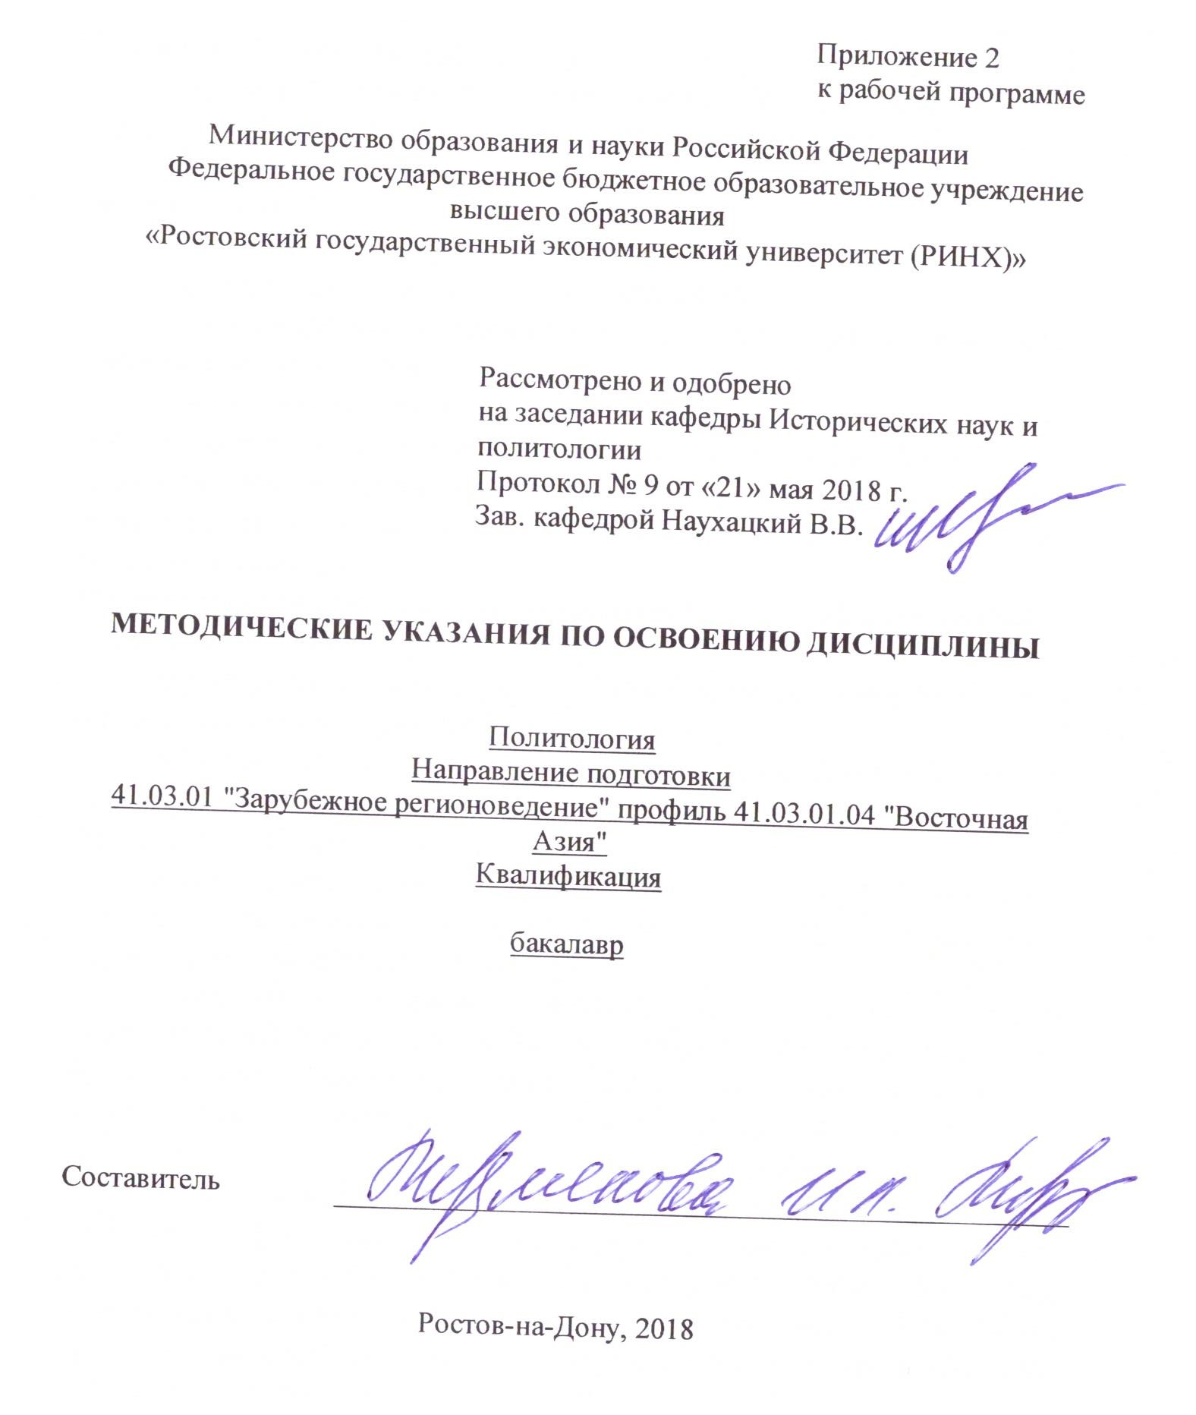
Методические указания по освоению дисциплины Политология адресованы студентам всех форм обучения.
Учебным планом по направлению подготовки Направление подготовки 41.03.01 "Зарубежное регионоведение" профиль 41.03.01.04 "Восточная Азия", квалификация бакалавр
предусмотрены следующие виды занятий:
- лекции
- практические (семинарские) занятия.
В ходе практических занятий формируется способностью учитывать характер исторически сложившихся социально-экономических, политических и правовых систем при рассмотрении особенностей политической культуры и менталитета народов региона специализации (ОПК-6); способностью применять научные подходы, концепции и методы, выработанные в рамках теории международных отношений, сравнительной политологии, экономической теории к исследованию конкретных страновых и региональных проблем (ОПК-10); способностью владеть основами исторических и политологических методов, уметь анализировать современные политические тенденции на уровне регионов и стран с учетом исторической ретроспективы (ОПК-12); владением знаниями о ключевых направлениях внешней политики зарубежных стран, особенностей их дипломатии и взаимоотношений с Россией (ПК-6).
При подготовке к практическим занятиям каждый студент должен:
– изучить рекомендованную учебную литературу;
– изучить конспекты лекций;
– подготовить ответы на все вопросы по изучаемой теме;
– письменно выполнить домашнее задание, рекомендованные преподавателем при изучении той или иной темы.
По согласованию с преподавателем студент может подготовить реферат, доклад или сообщение по теме занятия. В процессе подготовки к практическим занятиям студенты могут воспользоваться консультациями преподавателя.
Вопросы, не рассмотренные на лекциях и практических занятиях, должны быть изучены студентами в ходе самостоятельной работы. Контроль самостоятельной работы студентов над учебной программой курса осуществляется в ходе занятий методом устного опроса или посредством тестирования. В ходе самостоятельной работы каждый студент обязан прочитать основную и по возможности дополнительную литературу по изучаемой теме, дополнить конспекты лекций недостающим материалом, выписками из рекомендованных первоисточников. Выделить непонятные термины, найти их значение в энциклопедических словарях.
При реализации различных видов учебной работы используются разнообразные (в т.ч. интерактивные) методы обучения, в частности:
- интерактивная доска для подготовки и проведения лекционных и семинарских занятий;
- проблемно-ориентированный подход к изучению истории
- проведение семинаров в диалоговом режиме;
- презентационные материалы для подготовки и проведения лекционных и семинарских занятий;
Для подготовки к занятиям, текущему контролю и промежуточной аттестации студенты могут воспользоваться электронной библиотекой ВУЗа http://library.rsue.ru/. Также обучающиеся могут взять на дом необходимую литературу на абонементе вузовской библиотеки или воспользоваться читальными залами вуза.
Методические рекомендации по написанию доклада, реферата, требования к оформлению
Изучение дисциплины Политология предполагает подготовку каждым студентом реферата по каждому модулю.
Реферат – это краткое изложение в письменном виде или в форме публичного доклада содержания книги, учения, научной проблемы, результатов научного исследования и т.п.
Объем реферата должен быть 15 – 17 машинописных страниц (на стандартных листах А4, шрифт Times New Roman – 14., 1,5 интервал; поля: левое – 3 см., правое, нижнее и верхнее – 2 см.).
Первая страница реферата – титульный лист, содержащий основные данные о работе и ее авторе: учебное заведение, где обучается студент; кафедра, на которой реферат выполняется; фамилия, инициалы, индекс группы; название темы реферата; фамилия научного руководителя, его ученая степень, ученое звание; название города, год написания реферата.
Вступительная часть реферата, помещаемая перед основным текстом, - введение, которое должно содержать следующие элементы: краткий анализ научных достижений в той области, которой посвящен реферат; общий обзор опубликованных работ, рассматриваемых в реферате; цель работы. Объем введения – одна, максимум полторы страницы. Затем приводится план реферата, излагается его основное содержание в логической последовательности. На последней странице приводится библиографический список. В заключении подводятся итоги работы. Заключение (до одной страницы) может содержать повтор основных тезисов работы, чтобы акцентировать на них внимание читателей (слушателей) или общий вывод, к которому пришел автор реферата.

